带电粒子在不同材料下的屏蔽模拟分析

李岳松

院 （系）：物理学院 专 业：核物理
学 号：1171100214 指导教师：任延宇

2021年6月



毕业设计（论文）

题 目 带电粒子在不同材料下的
屏蔽模拟分析

专 业 核物理
学 号 1171100214
学 生 李岳松
指 导 教 师 任延宇副教授
答 辩 日 期 2021年6月19日

摘 要
带电粒子辐射防护是核物理中的一个重要课题，关于带电粒子质量阻止本领与射程的理论已较为完备，但在进行大量粒子计算时，针对单个粒子的理论公式显然不适用，需要计算机来实现大量粒子的模拟计算。
本文首先介绍了自20世纪以来带电粒子辐射防护理论、模拟计算的发展史，对MCNP、PHITS、FLUKA以及GEANT4等蒙特卡罗粒子模拟软件进行了简要介绍，并就近些年国内外研究人员利用GEANT4在粒子输运、射线探测、放射医疗等方面所做的一些模拟计算实例进行了简要介绍与分析。
其次，我们通过引入质量阻止本领、射程等物理量，针对实际应用场景中要求屏蔽层厚度最小、质量最小的情况进行理论分析，得到了最佳屏蔽方案中的屏蔽物质的选取原则。
接着，我们利用GEANT4软件对质子入射情形进行研究。通过建立4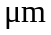薄板模型，统计质子在薄板中碰撞产生的能量沉积，进而计算质量阻止本领与射程等物理量，最终得到与理论计算结果高度吻合的结果，验证了GEANT4薄板模型计算质子质量阻止本领与射程的合理性。
我们同样利用GEANT4软件对电子入射情形进行了研究。通过建立20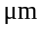薄板模型，统计电子在薄板中碰撞产生的能量沉积以及辐射产生的能量损失，进而计算质量阻止本领与射程等物理量，最终得到与文献结果高度吻合的结果，验证了GEANT4薄板模型计算电子质量阻止本领与射程的合理性。
最后，在所得到结论的基础上，利用GEANT4建立屏蔽层，成功实现指定能量下的带电粒子屏蔽，验证研究结果的正确性。

关键词：带电粒子屏蔽；质量阻止本领；GEANT4

Abstract
Radiation protection of charged particles is an important topic in nuclear physics. The theory on the mass stopping power and range of charged particles is relatively complete. However, the theoretical formula of a single particle is insufficient for a large number of particles’ calculation, where the computer simulation is necessary.
This article first introduces the development of charged particle radiation protection theory and simulation since the 20th century, and briefly introduces Monte Carlo particle simulation progamme such as MCNP, PHITS, FLUKA and GEANT4. Some examples of simulation in particle transport, radiation detection, and radiology by GEANT4 recent years are also briefly introduced and analyzed.
Secondly, by introducing mass stopping power and range, we conduct theoretical analysis for the minimum thickness and mass of the shielding layer in practical application scenarios, and obtain the principle of selecting shielding materials in the best shielding scheme.
Next, we use GEANT4 progamme to study the proton incident situation. Through the establishment of a 4 thin plate model, adding up the energy deposit by the collision of protons in the thin plate, mass stopping power and range are calculated. The result is highly consistent with the theoretical calculation results, which verifies the GEANT4 thin plate model to calculate the proton mass stopping power and range reasonable.
We also used GEANT4 progamme to study the electron incident situation. Through the establishment of a 20 thin plate model, adding up the energy deposition caused by the collision and the energy loss caused by radiation in the thin plate, mass stopping power and range are calculated. The result is also highly consistent with that of the literature, which verifies the GEANT4 thin plate model to calculate the proton mass stopping power and range Reasonable, too.
Finally, on the basis of the conclusions obtained, GEANT4 is used to establish a shielding layer to successfully realize the shielding of charged particles under the specified energy, and verify the correctness of the research results.

Keywords: Radiation protection of charged particles, mass stopping power, GEANT4

目 录
摘要 ………………………………………………………………………………Ⅰ
ABSTRACT ……………………………………………………………………….Ⅱ
第1章 绪论…………………………………………………………………………….1
1.1 课题背景及研究的目的和意义……………………………………………….1
1.2 带电粒子防护相关理论及模拟计算的发展概况…………………………….2
1.2.1 带电粒子及其能量损失的分类……………………...............…..............2
1.2.2 带电粒子能量损失理论的发展…………………………………………..3
1.2.3 带电粒子屏蔽模拟计算的发展…………………………………………..3
1.2.4 利用GEANT4进行带电粒子屏蔽模拟计算的研究……………………….5
1.3 本文的主要研究内容………………………………………………………….7
第2章 最优屏蔽层的理论研究 …………………………………………………….8
2.1 引言…………………………………………………………………………….8
2.2 两种不同应用情景下的最优屏蔽层理论研究………………………………….8
2.2.1 屏蔽层厚度最小……………………………………………………………..8
2.2.2 屏蔽层质量最小…………………………………………………………..10
2.3 本章小结……………………………………………………………………….12
第3章 重带电粒子在不同材料中的屏蔽模拟分析 ……………………………….13
3.1 引言…………………………………………………………………………….13
3.2 重带电粒子的质量阻止本领………………………………………………….13
3.3 质子在不同物质中的屏蔽模拟分析………………………………………….16
3.3.1 不同物质对于质子的阻止本领……………………………………………16
3.3.2 质子在不同物质中射程的计算与比较……………………………………17
3.3.3 不同物质对质子屏蔽能力的GEANT4模拟结果…………………………20
3.4 本章小结……………………………………………………………………….22
第4章 电子在不同材料中的屏蔽模拟分析 ………………………………………23
4.1 引言…………………………………………………………………………….23
4.2 电子的质量阻止本领………………………………………………………….23
4.3 电子在不同物质中的屏蔽模拟分析………………………………………….25
4.3.1 不同物质对于电子的阻止本领………………………………………….25
4.3.2 电子在不同物质中射程的计算与比较………………………………….26
4.3.3 不同物质对质子屏蔽能力的GEANT4模拟结果……………………….27
4.4 本章小结………………………………………………………………………30
结论 ………………………………………………………………………………….31
参考文献………………………………………………………………………….…32
原创性声明…………………………………………………………………………34
致谢…………………………………………………………………………………..35

第1章 绪 论

1.1 课题背景及研究的目的和意义
原子能的发展和应用推动了工业、农业、国防、能源、医学等领域的进步，但与此同时，以切尔诺贝利事故为代表的诸多核事故，以及人类在深空探索时高能宇宙射线对宇航员以及设备仪器的损伤，使得人们认识到核辐射对人类的危害，也引起了人们对辐射危害的重视。
由于放射性对环境和生物的影响，核科学的发展一直面临着如下问题：辐射防护标准、人体剂量限制、辐射的生物效应等。其中辐射屏蔽作为辐射防护中的重要部分，对保护核工作者、保护仪器设备具有十分重要的意义。
相对于射线，射线与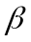射线的穿透能力差，但其对人体的危害在某些情况下比γ射线更加严重，例如人体皮肤直接暴露于射线时，粒子会通过散射等物理过程将能量沉积于皮肤组织，使其受到损伤；当人们误食具有放射性物质时，射线引起的内照射会对人体的内脏产生严重危害。由于带电粒子会造成较为严重的辐射损伤，因此我们有必要研究其在不同物质中衰减规律，以便寻找出合适的屏蔽物质来保护人体。
辐射屏蔽中，除了保护人体之外，还要保护辐射场中重要的仪器设备，这在航天领域尤为重要。空间辐射环境会对航天器造成辐射损伤。在深空环境中，以质子为主的宇宙射线会诱发航天器产生暂时性损伤或永久性故障。因此，寻求一种合适的材料来保护航天器是深空探索中不可或缺的一环。
基于以上分析，本课题将重点研究带电粒子在物质中的衰减规律。在前期文献调研的基础上，我们发现：在研究大量粒子与物质的相互作用时，理论与实验都难以进行详细讨论。原因在于理论只能处理单个粒子或多个粒子（并非大量）在物质中的运动规律，实验不能详细地统计物质中每一点的剂量，而模拟计算可以很好的解决以上两个问题。由欧洲核子中心开发的蒙特卡罗程序包GEANT4可以用来模拟多种粒子（中子、电子、质子、光子、重带电粒子等）与物质的相互作用。仿照真实的物理实验场景，通过各种物理反应过程截面的蒙特卡罗抽样来模拟真实的物理过程。本课题将利用GEANT4来计算带电粒子在物质中的衰减规律，从而得到对带电粒子屏蔽效果最佳的若干种材料，并对材料的组合方式与厚度进行优化，在保证防护效果的同时节约成本。另外，利用GEANT4软件可以模拟大量粒子运动规律的这一特性，来弥补理论上只能计算单个粒子的不足。将模拟结果与理论计算结果对照，可对理论公式进行补充与修正。
本课题通过模拟带电粒子在物质中的衰减规律，来研究带电粒子的射程、能量沉积等物理过程，进而得到对人体、仪器设备等屏蔽效果最佳的若干种方案，并通过调整材料组合方式与厚度等参数，在保证防护效果的同时减少成本。另外，本课题计划利用GEANT4来弥补理论上只能计算单个粒子的不足，使其可以更好地指导实践。

1.2 带电粒子防护相关理论及模拟计算的发展概况

针对带电粒子的防护措施取决于带电粒子在物质中能量衰减的规律，因此我们首先需研究带电粒子能量衰减规律。带电粒子在物质中能量损失由阻止本领dE/dx来描述，其物理含义为单位距离物质中入射粒子所损失的能量，单位MeV/cm。为了消除物质密度对带电粒子能量损失的影响，引入质量阻止本领dE/(ρ·dx)，其物理含义为单位质量、单位距离的物质中入射粒子所损失的能量，单位MeV·cm²/g，质量阻止本领常用于理论分析中。根据能量损失方式，质量阻止本领又可分为质量碰撞阻止本领(dE/dx)/ρ_{col}与质量辐射阻止本领(dE/dx)/ρ_{rad}。

1.2.1 带电粒子及其能量损失的分类
辐射防护中常见的带电粒子有粒子、质子、电子、子等。其中重带电粒子包括粒子、质子，轻带电粒子为电子，子介于重带电粒子与轻带电粒子之间。
对于重带电粒子，能量衰减主要由碰撞所导致，有两种形式：
- 激发 入射重带电粒子与物质中的原子发生电磁相互作用，将一部分能量转移给核外电子，使得核外电子处于较高能级。
- 电离 入射重带电粒子与物质中的原子发生电磁相互作用，将一部分能量转移给核外电子，使得核外电子脱离原子核束缚。
对于电子，能量衰减主要由碰撞与辐射所导致，有三种形式：
- 轫致辐射 高速运动的电子在库仑场中发生减速时，辐射出光子。
- 激发 入射电子与物质中的原子发生电磁相互作用，将一部分能量转移给核外电子，使得核外电子处于较高能级。
- 电离 入射电子与物质中的原子发生电磁相互作用，将一部分能量转移给核外电子，使得核外电子脱离原子核束缚。

1.2.2 带电粒子能量损失理论的发展
重带电粒子激发、电离能量损失理论在20世纪初逐渐发展起来。1905年，Bragg首先提出粒子在穿越物质原子过程中会出现能量损失^{[1]}。1913年，Niels Bohr使用经典电磁理论推导出了重带电粒子阻止本领计算公式^{[2]}。1930年，Hans Bethe使用量子理论推导出了非相对论型重带电粒子阻止本领计算公式^{[3]}。1932年，Hans Bethe将相对论效应加入到阻止本领当中，推导出了相对论型重带电粒子阻止本领公式^{[4]}。在此基础上，相关研究者对公式做了更进一步的修正。Barkas Anderson计算了z3修正（z为入射带电粒子电荷数），Felix Bloch计算了z4修正，Sternheimer计算了物质密度效应的修正项。1984年，ICRU发布报告，就质量阻止本领公式中的平均电离能I做了具体讨论，列出了各物质I值的实验数据^{[5]}。根据这些数据，美国国家标准与技术研究所的研究人员开发了PSTAR、ESTAR、ASTAR程序，可以较为精确的获取常见物质在不同能量下的阻止本领^{[6]}。
轫致辐射的实验现象在19世纪末即被发现。1891年，Nikola Tesla首次发现了高速电子产生光的现象^{[7]}，并将这一现象命名为Electric Lighting。1977，Pratt等人通过数值计算得到入射粒子低于2MeV入射能量的辐射阻止本领^{[8]}。1985，Seltzer 与 Berger在理论上推导出轫致辐射的散射截面^{[9]}。ESTAR同样可计算常见物质在不同能量下的辐射阻止本领，其不确定度在50MeV为2%，在2~50MeV之间为2%~5%，低于2MeV为5%^{[10]}。

1.2.3 带电粒子屏蔽模拟计算的发展
粒子物理的每一步前进都要依靠理论与实验来完成，人们为了探究新粒子、了解新的物理过程，在理论上建立了量子色动力学（QCD），在实验上建立了加速器，建造规模和碰撞能量日益增加。理论上的推导虽然严谨，但仍有电子与次级粒子能量分辨率等部分问题无法得到准确预测，实验上大规模加速器的建立是一个经济成本异常庞大的项目，因此，有必要通过模拟计算来获取一些数据，帮助人们来进行理论与实验上的发展。这就是带电粒子屏蔽模拟计算的发展原因。
目前，关于带电粒子屏蔽模拟计算常用的方法是蒙特卡罗方法。蒙特卡罗方法是一种以概率统计理论为指导的数值计算方法。在核物理的研究中，人们常常已经清楚了粒子间相互作用的规律，如反应截面等，但就具体两个粒子而言，在何处发生相互作用，发生相互作用后粒子的出射速度是多少，这些物理量都是具有随机性的。这时就可以采用蒙特卡罗方法进行大量数据采样，得到统计值，如能量沉积平均值等，方便进一步分析。
以确定动量的质子入射薄板统计能量沉积为例，蒙特卡罗方法的实现步骤为：首先在确定范围内生成质子的初始位置，质子的生成范围与初始动量由用户确定，但是位置坐标由计算机所生成的随机数来给出。接着，具有确定位置坐标、确定动量的质子向薄板入射，质子与薄板物质原子间的相互作用由已经编写完成的物理机制代码来实现，内部包含反应截面等参量。最后，统计每个粒子在板中的能量沉积，求平均值即为所求的每个粒子在板中的能量沉积。
目前在全球的粒子输运蒙特卡罗模拟中共有五大模拟程序，分别是：MCNP、GEANT4、FLUKA、MARS、PHITS。现对它们具体介绍如下：
蒙特卡罗多粒子输运程序MCNP（Monte Carlo N-particle Transport Code）专门用于模拟粒子输运。于20世纪40年代由美国科学家提出，1963年由美国的Los Alamos国家实验室制作完成。其可模拟的粒子种类包括：中子、光子以及电子。具体应用领域包括：辐射防护和剂量测定、辐射屏蔽、射线照相、医学物理、核临界安全、探测器设计和分析、核测井、加速器设计、裂变和聚变反应堆设计、核设施的去污和退役等。目前已发展到v6版本。
PHITS也是根据蒙特卡罗方法所编写的粒子输运模拟程序。其全称为粒子与重离子输运代码系统（Particle and Heavy Ion Transport code System）。它是一个针对粒子与重离子、涵盖1MeV~200GeV能量区间的三维蒙特卡罗输运模拟系统。应用领域涉及加速器、医疗以及空间环境。其中包含的物理过程包括：粒子输运与粒子碰撞，可模拟磁场、重力场当中的粒子输运过程。其中JAM code可模拟计算能量高达200GeV的强子-强子对撞，也可给出强子-强子反应截面。JQMD code可模拟计算能量高达100GeV/u的核核碰撞。
FLUKA（FLUktuierende KAskade）是一个模拟粒子输运、与物质相互作用的通用工具，利用蒙特卡罗方法所编写。应用范围包括：质子与电子加速器屏蔽、靶设计、量热器、探测器设计、宇宙射线、中微子物理以及放疗等方面。FLUKA可对1keV~数千TeV能量的光子、电子，任意能量的中微子、介子，最高可达20TeV能量的强子，所有相应的反粒子以及重离子之间的相互作用进行精确的模拟计算。FLUCK利用Combinatorial Geometry（CG）程序包，在处理几何建模上有很强的能力，并具有粒子修正追踪的能力，它在图形可视化以及debug上也有优势。另外，FLUKA有着不同于其他蒙特卡罗程序包的功能，即被用于偏向模拟（biased mode）与模拟模式（analogue mode）中的双重能力（double capability），这使得FLUKA可用于预测波动、偶然信号和其他相关事件，还可以使用多种统计技术来调查与较大数量级衰减相关的穿透或其他罕见事件^{[11]}。
GEANT4(Geometry and Tracking)，由欧洲核子中心CERN于1999年研发，与其他几个蒙特卡罗程序包不同的是，GEANT4是由C++语言编写的。GEANT4由于其可视化、操作难易度都十分出色，因此也有大量的用户。GEANT4可模拟质子、电子、光子与中子等多种粒子。包含了所有元素以及常见化合物，用户也可以通过编写命令来生成新的物质，因此理论上来说，每种物质都可被用于研究。GEANT4包含了电磁相互作用、强相互作用等多种相互作用模型。在粒子输运、射线探测、空间环境、医疗等方面都有很好的应用。
带电粒子往往会与物质发生相互作用产生光子，尤其是电子的轫致辐射。因此研究光子与物质原子的反应截面也尤为重要。随着对于辐射防护的研究越来越深入，人们对于不同能量的光子在不同物质中的散射截面数据的需求也越来越大。在以往的研究中，相关研究人员只精确得到了部分元素、化合物、混合物以及部分入射能量下的光子散射截面，这并不能满足人们的需求。在这样的需求下，由美国国家标准与技术研究所开发的XCOM网页程序可以很方便的提供用于科学、工程以及医疗等方面的光子散射与吸收的数据（散射截面与衰减系数），涵盖范围包括：任意元素、化合物、混合物等物质，1keV~100GeV的能量范围。具体来说，XCOM程序提供了以下过程的总截面和衰减系数：非相干散射、相干散射、光电效应和原子核外电子的成对产生。对于化合物，程序计算结果是部分质量相互作用系数和总质量相互作用系数，它们等于相应截面与单位质量材料的靶分子数的乘积。这些相互作用系数的倒数是散射、光电效应或对电子对产生效应间的平均自由程。各个过程的相互作用系数之和等于总衰减系数。XCOM还给出了经常用于伽马射线传输计算，没有相干散射贡献的总衰减系数。

1.2.4 利用GEANT4进行带电粒子屏蔽模拟计算的研究
GEANT4自1999年被研发出以来，由于其功能多样，应用领域广泛，因此吸引了大量研究人员使用其来进行粒子输运、射线探测、空间环境、医疗方面的研究，也取得了很多的研究成果。
粒子输运方面，2009年，兰州大学徐俊奎等人利用GEANT4模拟了质子、光子、碳12离子以及氧16离子在人体组织中的传能线密度，利用GEANT4中可视化粒子轨迹分析粒子在人体中的穿透规律及相关物理过程，并探究质子与轻核离子在身体中能量沉积的规律^{[12]}。2014年，西北核技术研究所的姚志明等人利用GEANT4模拟了入射能量为1.6GeV的高能质子在物质中的输运过程，对质子与物质发生的电离、多重散射、弹性散射以及核反应四种物理过程进行研究，并就衰减数、能量损失和散射角分布与被检测物体的面密度和材料组分间的联系进行讨论^{[13]}。2015年，姚志明等人又对加快程序运行速度的方法进行研究，提出次级离子阶段与并行运算可以有效加快程序运行速度，有助于质子应用的快速模拟。^{[14]}2015年，兰州大学刘文彪利用GEANT4研究了光子在物质中的传输规律，并将结果与MCNP的结果相对比，为月球着陆探测器上的高度仪设计工作做了充分准备^{[15]}。2021年，湘潭大学张鸿等人利用GEANT4模拟计算了不同LET的重离子在碳化硅中的能量沉积，研究了影响重离子能量沉积的因素，在径迹上重离子能量沉积的分布规律，以及次级电子的初始角度与能量分布^{[16]}。
射线探测方面，2012年，中国石油大学的吴冲、张强等人研究了GEANT4在低能中子核反应中的可行性，比较了新版本与老版本在⁶Li(n,)³H核反应道中的不同，并对多个反应道以及掺⁶Li的热中子探测效率进行实验与GEANT4仿真结果的比较^{[17]}。2014年，中国科学院大学的杜龙基于Li中子探测器模拟计算了LiI和natLiI探测器对反应堆热中子的穿透效率及相关本底情况^{[18]}。2021年，南华大学程凯等人利用GEANT4模拟了两种在Triple GEM阴极耦合由多层聚乙烯组成的堆栈式中子转化质子的转化模型，并研究了气体探测器能量分辨率对解谱精度影响的关系，认为微结构气体探测器是可以应用于快中子探测的，并利用得到的反冲质子谱实现入射中子源的能谱重建^{[19]}。同年，中科院微电子所的钱祎剑等人研究了宇宙射线中子库仑散射角对核材料快速检测的意义，利用GEANT4获取的U、Pb、Fe的子库仑散射角数据集, 分析子散射探测数据的分布特征，提出基于分布特征的宇宙射线子核材料快速检测算法^{[20]}。聂鹏煊等人研究了CsI(Tl) 闪烁体探测器对高能质子（10~150MeV）的能量响应，并通过改变闪烁体表面反射率、耦合光敏二极管灵敏面积及高能质子射程等参量，找到提高CsI(Tl) 闪烁体探测器性能的方法^{[21]}。
空间辐射对航天员的身体危害极大，相关研究人员的研究工作也证实了这一点。Setlow等人研究发现，尽管采取24 g /cm²的铝作为屏蔽层，但在3年的深空飞行后，每个哺乳动物细胞核在100 mm²的范围内仍会受到0.6个C离子、400个质子、0. 03个Fe离子的轰击^{[22]}。1994年，S. Knehr等人分析宇航员的淋巴细胞后发现，经过太空飞行后，宇航员血样中的染色体畸变量明显增加，并且在细胞学上受到的损伤要比γ射线更严重^{[23]}。随着我国载人航天以及空间站建设的逐步推进，在航天器辐射防护方面的需求越来越多，因此国内近些年有很多研究人员使用GEANT4来进行宇宙射线防护的模拟计算。国防科技大学的路伟基于GEANT4针对航天器壳体的屏蔽效应和半导体器件的损伤效应进行了模拟，系统地总结分析了空间辐射源的类型及其模型,对质子与物质相互作用的物理机制及其产生的损伤效应进行了详细的描述，对单能质子与太阳质子事件进行详细的屏蔽模拟分析，对半导体材料的位移损伤效应也做了模拟分析^{[24]}。2006年，清华大学曾志等人利用GEANT4模拟了航天员空间质子辐射剂量，建立了包含23种辐射敏感器官的小体积元人体模型，并计算得到各个组织器官单能质子入射下的微分剂量估计谱库，得到空间辐射剂量估计值，估算出1972年8月太阳质子事件的皮肤当量剂量，与文献结果符合较好^{[25]}。2012年，南京航空航天大学的耿长冉等人利用GEANT4模拟了银河宇宙射线与典型太阳质子事件，验证了GEANT4应用于空间辐射模拟的准确性^{[26]}。。
随着放疗等技术的不断发展，医疗人员需要有更多的核物理手段来提高技术水平，因此相关研究人员就人体与射线的相互作用等进行了大量研究，其中利用GEANT4中DNA等模块进行仿真计算是该领域的一个研究热点。2011年，南京航空航天大学的汤晓斌等人利用GEANT4计算近距离放疗中¹⁹²Ir、¹²⁵I两种粒子源在不同介质中剂量分布的差异,并根据美国医学物理学会43号工作组报告推荐的近距离放疗剂量计算公式（AAPM TG-43）对其重要参数进行修正^{[27]}。2014年，中国科学院大学近代物理研究所的黄齐艳利用GEANT4进行肿瘤分野照射的研究，就射野衔接、射野适形、最佳剂量标定条件与精确控制照射剂量等问题进行讨论^{[28]}。2015年，林辉等人研究了GEANT4中标准电磁物理模型、低能电磁Penelope模型等9种不同物理模型对放疗质子束模拟的影响,指出标准电磁物理模型、低能电磁Penelope模型与Livermore模型在微观上缺少重离子的产生，LHEP与QGSP模型同样不能产生一些重离子（如Li+，Be+），而QGSP_BIC_EMY模型较其他模型明显低估Bragg峰－入口剂量比和绝对剂量^{[29]}。

1.3 本文的主要研究内容
本课题的研究内容主要是根据不同物质对不同带电粒子的阻止本领来确定对于特定应用场景下的最佳辐射屏蔽方案。首先，利用GEANT4建立薄板模型，统计入射粒子在物质中不同形式的能量沉积，进而得出物质对于质子与电子的阻止本领，并与理论公式计算结果与文献结果相对比，验证所选研究方法的合理性。在此基础上，模拟计算不同物质、不同粒子入射能量下的阻止本领与射程，利用GEANT4探究阻止本领、射程与物质原子序数、粒子入射能量间的关系。最终确定在需要屏蔽层质量最小、厚度最小等实际应用场景下的最佳屏蔽方案。

第2章 最优屏蔽层的理论研究

2.1 引言
实际辐射防护中，使用最少的材料、最低的经济成本达到防护效果是相关研究人员的研究目标之一，即选取最优化屏蔽层。根据不同应用场景，有不同的最优化屏蔽层方案。例如，在地面上想做好放射源的防护工作，只需满足厚度最小即可。但是在地外空间中，航天器上的防护层需要做到质量最低，来降低发射成本。因此，我们在本章将从理论上就厚度最小与质量最小两种情况对最优屏蔽层展开讨论。
本章的理论推导涉及到的质量阻止本领只针对质量碰撞阻止本领。由于质子、电子与物质相互作用的物理过程不同，电子更易发生轫致辐射而产生光子，而对于光子的讨论不在本文的研究范围内。因此准确起见，本章所进行的推导均只针对质子而言。

2.2 两种不同应用情景下的最优屏蔽层理论研究

2.2.1 屏蔽层厚度最小
辐射防护中，为保护好放射源附近的工作人员等，屏蔽层必须使得带电粒子的能量降低到安全水平，使得人体所接受的辐射量低于人体剂量限制。此处我们将安全水平粗略得理解为带电粒子能量降低为零，因此屏蔽层厚度须大于等于带电粒子最大入射深度。
带电粒子在不同屏蔽物质中最大入射深度L(mm)的计算公式为：
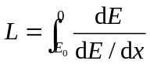 （2-1）
其中，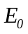为粒子初始能量，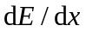为屏蔽物质的阻止本领。
由于物质的质量阻止本领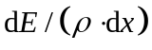与物质的密度无关，为了方便分析，我们将屏蔽层物质的阻止本领替换为质量阻止本领，即：
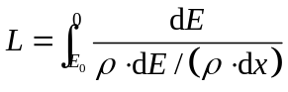 （2-2）
由（2-2）式我们得知，带电粒子最大入射深度与屏蔽物质的质量阻止本领和密度有关。要使带电粒子最大入射深度最短，只需使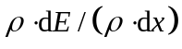最大。
表1列出了几种常见物质对于质子的值，其中质量阻止本领指质量碰撞阻止本领。质量阻止本领与最大入射深度数据来源于美国国家标准与技术研究所开发的PSTAR程序^{[6]}，所选入射能量为20MeV。其中最大入射深度采用Projected range乘以物质密度所得到，即
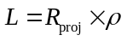 (2-3)
式中，R_{proj}表示投影射程Projected range。对于质子而言，当入射能量高于1MeV时，连续慢化近似射程与投影射程差别不大，可以不予区分。
表1 几种常见屏蔽物质对于质子的密度、质量阻止本领与质子最大入射深度
物质 | 密度  (g/cm³) | 质量阻止本领  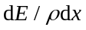 (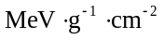) | 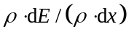  (MeV/cm) | 最大入射深度  L(cm)
H | 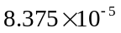 | 56.75 | 0.004753 | 2280
C | 2.000 | 23.17 | 46.34 | 0.2401
Al | 2.699 | 19.68 | 53.12 | 0.2132
Fe | 7.874 | 16.97 | 133.6 | 0.08625
Kr | 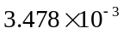 | 14.89 | 0.05179 | 224.8
Ag | 10.5 | 14.07 | 147.8 | 0.08524
W | 19.3 | 11.4 | 220.0 | 0.05513
Pb | 11.35 | 11.16 | 126.7 | 0.09570

为了方便观察，将表1中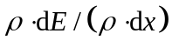与最大入射深度L的数据用图1来表示：
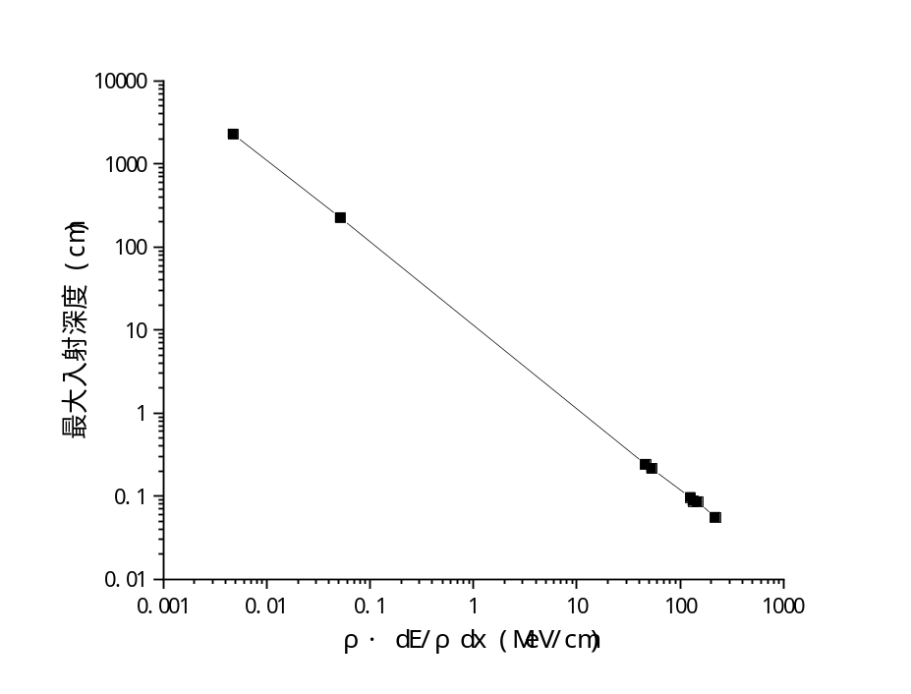
图1 质子最大入射深度与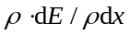的关系
图1表示了质子最大入射深度与的关系，其中横坐标为，纵坐标为质子最大入射深度L，横纵坐标的刻度均已做了对数化处理。从图中可看出，随着的增加，质子最大入射深度不断减小，这验证了我们理论结果的合理性。

2.2.2 屏蔽层质量最小
假设某一辐射场中带电粒子入射方向相同，且辐射场均匀分布，则计算屏蔽层质量只需计算沿带电粒子入射方向的屏蔽层线质量密度，即连续慢化近似射程R(g/cm²)（以下简称射程），计算公式如下：
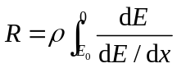 （2-4）
其中为屏蔽层物质的密度。
为了方便分析，我们将屏蔽层物质的阻止本领变换为单位质量屏蔽层物质的阻止本领，则（2-4）式变换为
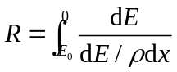 （2-5）
由（2-5）式得知，在带电粒子入射能量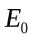一定的情况下，带电粒子在屏蔽物质中的射程R只与屏蔽层物质的质量阻止本领有关， 越大，R越小。因此想要射程R最小，只需寻找屏蔽层物质质量阻止本领最大的物质即可。
表2列出了几种常见物质对于质子的值，其中质量阻止本领指质量碰撞阻止本领。质量阻止本领与射程数据来源于PSTAR，所选入射能量为20MeV。
表2 几种常见屏蔽物质对于质子的质量阻止本领以及质子射程
物质 | 质量阻止本领  (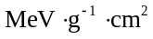) |  | 射程  R(g/cm²)
H |  | 56.75 |  | 0.1910
C |  | 23.17 |  | 0.4802
Al |  | 19.68 |  | 0.5755
Fe |  | 16.97 |  | 0.6790
Kr |  | 14.89 |  | 0.7820
Ag |  | 14.07 |  | 0.8400
W |  | 11.40 |  | 1.064
Pb |  | 11.16 |  | 1.090

为了方便观察，将表2中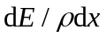与射程R的数据用图2来表示：

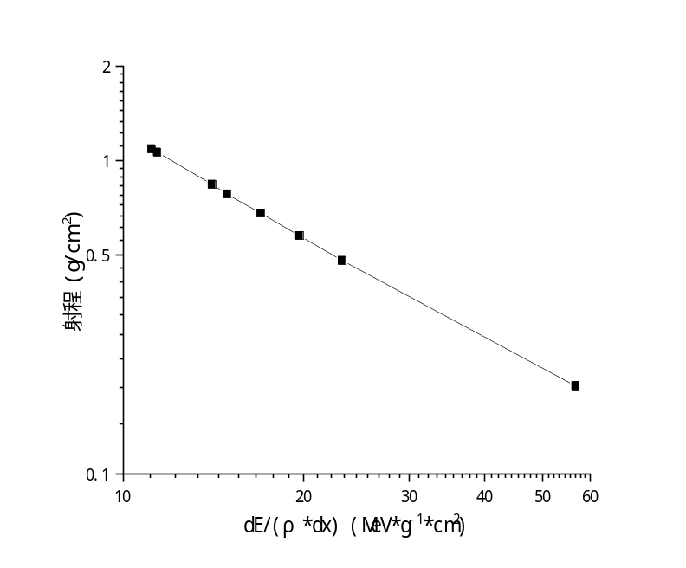
射程R（g/cm²）
()
图2 质子最大入射深度与的关系
图2表示了质子射程与的关系，其中横坐标为，纵坐标为质子射程，横纵坐标均做了对数化处理。从图中可看出，随着的增加，质子射程不断减小，这验证了我们理论结果的合理性。

2.3 本章小结
实际辐射防护中，不同应用场景下有不同的需求。引入质子最大入射深度L与连续慢化近似射程R等物理量，根据合理假设，将屏蔽层厚度最小转化为质子最大入射深度L最小，将屏蔽层质量最小转化为连续慢化近似射程R最小。进而通过引入物质密度、质量阻止本领等物理量，并进行理论分析，得到定性结论：当需要满足屏蔽层厚度最小时，我们需要选择最大的物质，当满足屏蔽层质量最小时，我们需要选择最大的物质。然后，我们通过调用PSTAR程序上质量碰撞阻止本领与连续慢化近似射程、投影射程等数据，对我们的理论预期结果进行验证，验证结果表明理论预期结果正确。

第3章 重带电粒子在不同材料中的屏蔽模拟分析

3.1 引言
上一章从理论上探究了最优化屏蔽层的选取原则，从结论中可以看出，想要比较每种物质的屏蔽效果，必须要精确计算质量阻止本领dE/(ρ·dx)。本章将研究重带电粒子在不同材料中的屏蔽模拟分析（我们以质子为例，经测试我们计算方法对于粒子同样适用），包括通过理论公式、GEANT4薄板模型计算质量阻止本领，并将两者结果对比来验证GEANT4薄板模型的合理性；通过经验公式计算射程，以及比较不同物质的质量阻止本领与射程。另外，我们利用Bethe-Bloch公式编写了一个方便计算重带电粒子射程的代码，经测试，在中高能区误差较小。

3.2 重带电粒子的质量阻止本领
重带电粒子入射屏蔽物质后，会与物质原子发生碰撞（collision），使得物质原子的核外电子发生激发或者电离，从而使得重带电粒子损失能量。质量阻止本领是描述此类能量损失的物理量，它的定义是：在单位质量、单位厚度的物质中，入射粒子所损失的能量，单位为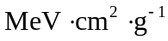。
质量阻止本领计算公式^{[30]}如下：
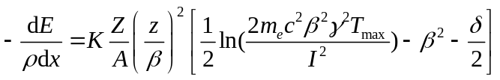 （3-1）
式中：
：入射粒子的速度
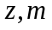：入射粒子的核电荷数与质量
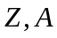,M：组成物质的元素的核电荷数、核子数与质量
：屏蔽物质的平均电离能
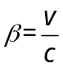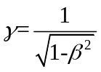
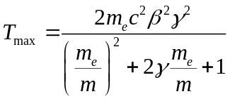
：与物质密度有关的参数，当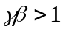时对结果影响显著
根据（3-1）式，我们可以得出以下结论：质量阻止本领与物质原子序数、入射粒子电荷量有关，物质原子序数越大，入射粒子电荷量越大，单位质量物质的阻止本领越小。这一定性结果有助于我们之后对问题的分析。
我们利用GEANT4程序包的电磁相互作用模型对理论公式进行验证。验证具体过程如下：（1）建模。建立一个厚度为微米量级的Al薄板，在薄板前放置一个粒子枪，设置粒子种类为质子，入射动量为0.1GeV/c，粒子枪与薄板之间设置为真空环境，如图3。
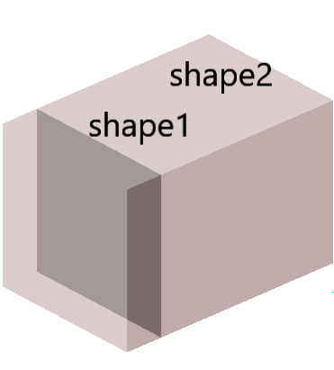
图3 GEANT4薄板模型，其中shape1为薄板，shape2 为真空环境，粒子枪未显示
（2）统计能量沉积。设置粒子枪内出射100个粒子，运行案例后GEANT4会返回给用户薄板的吸收剂量D，根据吸收剂量与沉积能量的关系
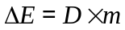 （3-2）
其中为薄板质量。可得到单位长度薄板上的能量沉积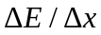。
（3）改变参数。改变入射粒子能量与薄板材料，记录不同参数下单位长度薄板的能量沉积。
（4）与理论值比较。将模拟值与理论值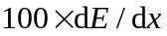比较（乘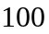是由于粒子枪出射100个粒子），如图4。
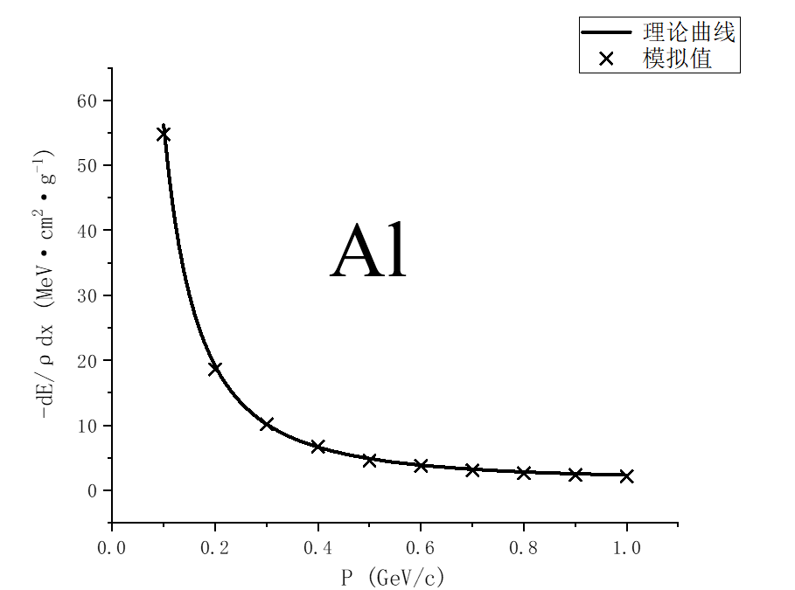
Al
图4 入射粒子为质子，粒子入射动量为0.1GeV/c~1GeV/c，屏蔽材料为Al时，理论曲线与模拟结果的比较
图4中横坐标为质子入射动量，单位为GeV/c，纵坐标为质量阻止本领，单位为MeV·cm²·g⁻¹。图中实线为根据Beth-Bloch公式所绘制的曲线，图中交叉点所在处为根据GEANT4薄板模型所计算出的质量阻止本领值。
由图4我们得知，在GEANT4的电磁相互作用模型下模拟质子轰击Al板，在入射动量为0.1GeV/ c ~1GeV/c时，理论计算结果与GEANT4模拟结果高度吻合。除了研究屏蔽物质为Al之外，我们还研究了B、Cu、Sn、W、Pb等物质，结果如图5：

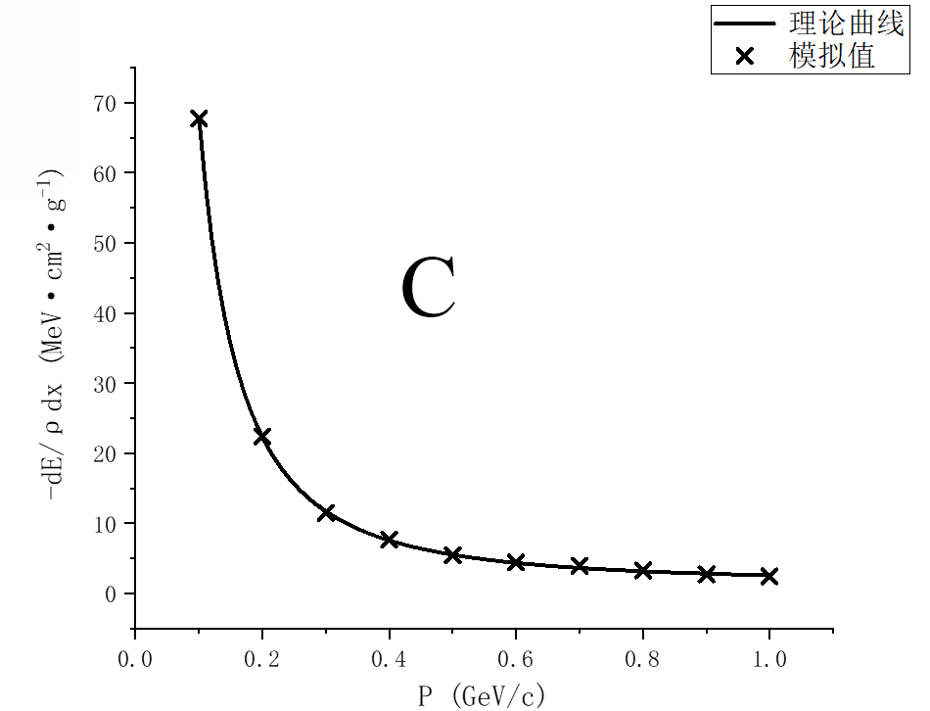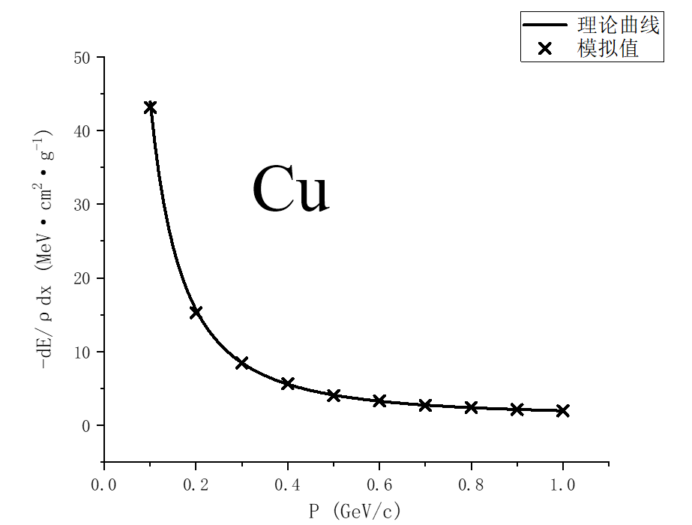
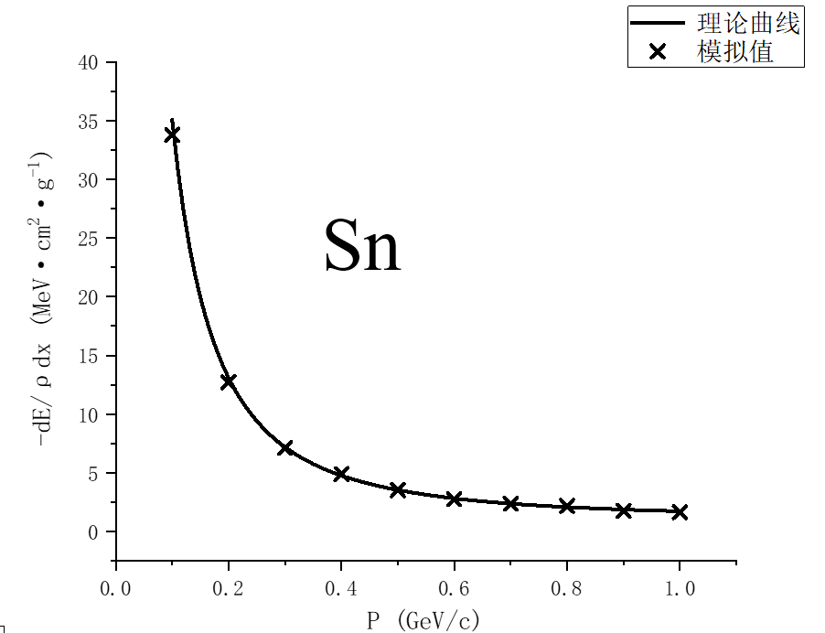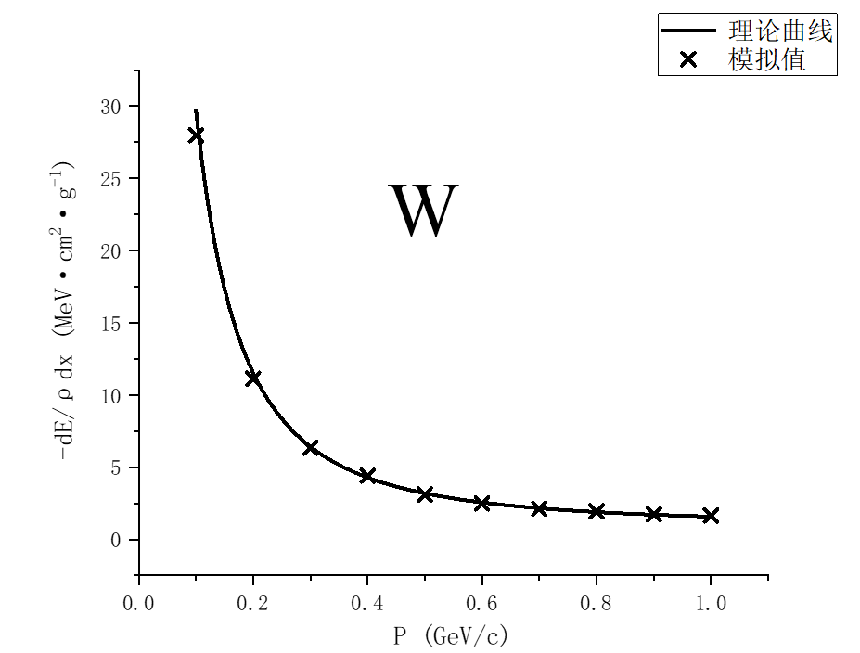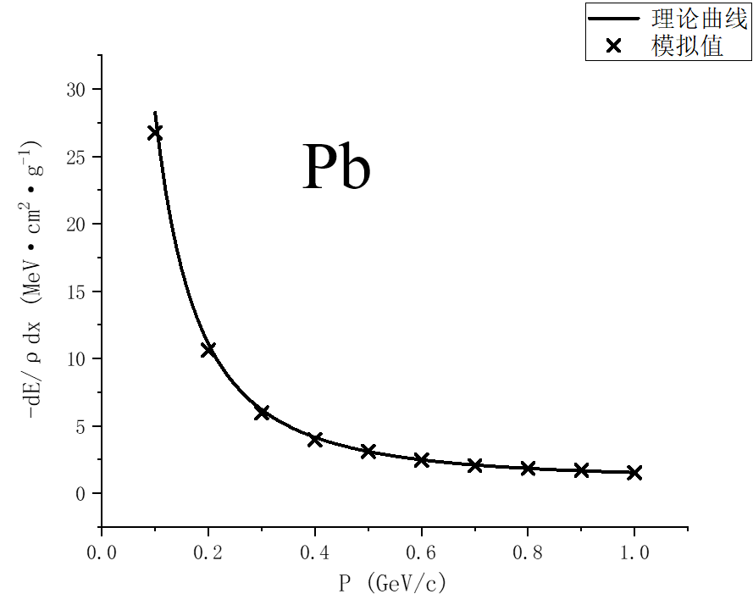
图5 入射粒子为质子，入射动量为0.1GeV/c~1GeV/c，屏蔽材料分别为B、Cu、Sn、W、Pb时，理论曲线与模拟结果的比较
由此我们认为，在计算入射动量为0.1GeV/c~1GeV/c的质子在屏蔽物质中的能量损失时，可以由（3-1）式进行精确计算。

3.3 质子在不同物质中的屏蔽模拟分析

3.3.1 不同物质对于中高能质子的阻止本领
（3-1）式虽然可以精确计算单位质量物质的阻止本领，但在实际辐射防护中，屏蔽层的防护效果不只与屏蔽层物质元素种类有关，还与屏蔽层物质密度有关。因此在实际辐射防护中计算时，我们需要对（3-1）式作以改变：
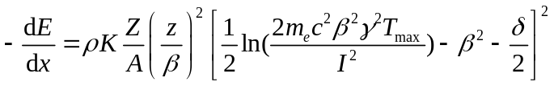 （3-3）
此时方程左边为真正意义上的阻止本领，即在单位长度物质中带电粒子所损失的能量。
我们选取C、Fe、W三种物质作为屏蔽材料，研究它们对入射动量为0.1GeV/c~1GeV/c的质子的屏蔽效果，结果如图6所示。
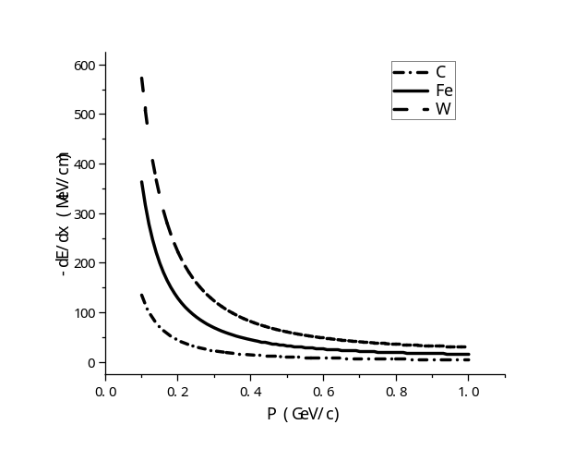
图6 入射粒子为质子，入射动量为0.1~1GeV/c，屏蔽物质分别为C、Fe、W时，屏蔽物质的阻止本领
图6中横坐标为质子入射动量，单位为GeV/c，纵坐标为阻止本领，单位为MeV/cm。图中的曲线是根据Beth-Bloch公式所绘制的。
图6表明，虽然W的原子序数最大，单位质量阻止本领最弱，但由于W的密度大于Fe、C的密度（W：19.3g/cm³，Fe：7.874g/cm³，C：2g/cm³），因此在实际辐射防护中，W的阻止本领大于Fe、C的阻止本领。

3.3.2 质子在不同物质中射程的计算与比较
由于理论公式的积分稍显复杂，不便于计算，因此我们通过编写程序来计算射程。程序的实现思路如下：将屏蔽层沿粒子入射方向划分为若干层，每层厚度为微米量级。设粒子穿行至第N层屏蔽物质时能量为E，将能量E设置为粒子进入第N+1层屏蔽物质时的初始能量，将初始能量与物质原子序数等相关参数代入（3-3）式中，以此得到第N+1层屏蔽物质的阻止本领，进而得到粒子在第N+1层屏蔽物质中所损失的能量。以此类推，经过每层物质的迭代计算，当粒子的能量从降低到阈值（用户设定）时，记录此时粒子所在的层数，层数乘以每层物质的厚度即为粒子在屏蔽物质中的射程。
我们通过上述思路成功实现了程序，并计算了初始能量分别为1、100、200、300、400 MeV的质子分别在C、Fe、W三种物质的射程，结果如图7所示。
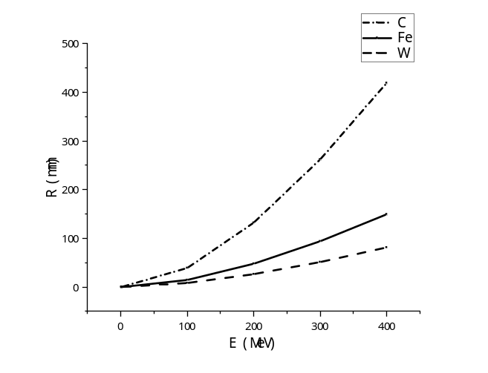
图7 入射粒子为质子，初始能量分别为1、100、200、300、400 MeV，屏蔽物质分别为C、Fe、W时，入射粒子在屏蔽物质中的射程
图7中横坐标为质子入射能量，单位为MeV，纵坐标为质子射程，单位为mm。图中的曲线是根据自编程序计算值所绘制的，从图中可以看出：（1）屏蔽物质种类一定时，随着入射能量增加，质子在物质中的穿透深度增加。（2）质子入射能量一定时，在C、Fe、Pb三种物质中，质子在C中的穿透深度最深，在Fe中次之，在Pb中最浅。
为了验证自编程序计算结果的合理性，我们将同样的参数输入GEANT4中，得到GEANT4所追踪到的粒子运动轨迹，进而得到粒子的射程。我们将自编程序的计算结果与GEANT4仿真结果做了对比，如表3、表4、表5。
表3 入射质子能量分别为1、100、200、300、400 MeV，屏蔽物质为C时，GEANT4与自编程序射程计算值的比较
入射能量  E(MeV) | GEANT4射程计算值  R (mm) |  | 自编程序射程计算值  R (mm) | 二者差别
1 | 0.016 | 0.015 |  |  | 6.25%
100 | 43.6 | 43.19 |  |  | 0.92%
200 | 145.5 | 145.3 |  |  | 0.13%
300 | 286 | 287.85 |  |  | 0.65%
400 | 461 | 460.17 |  |  | 0.18%

表4 入射质子能量分别为1、100、200、300、400 MeV，屏蔽物质为Fe时，GEANT4与自编程序射程计算值的比较
入射能量  E(MeV) | GEANT4射程计算值  R (mm) |  | 自编程序射程计算值  R (mm) | 二者差别
1 | 0.008 | 0.009 |  |  | 12.50%
100 | 14.6 | 14.48 |  |  | 0.82%
200 | 48.7 | 47.82 |  |  | 1.81%
300 | 95.5 | 93.93 |  |  | 1.64%
400 | 149.2 | 149.31 |  |  | 0.06%

表5 入射质子能量分别为1、100、200、300、400 MeV，屏蔽物质为W时，GEANT4与自编程序射程计算值的比较
入射能量  E(MeV) | GEANT4射程计算值  R (mm) |  | 自编程序射程计算值  R (mm) | 二者差别
1 | 0.011 | 0.023 |  |  | 52.20%
100 | 8.36 | 8.15 |  |  | 2.57%
200 | 26.5 | 26.37 |  |  | 0.51%
300 | 51.4 | 51.33 |  |  | 0.14%
400 | 81.6 | 81.13 |  |  | 0.58%

表3、表4、表5表明，自编程序计算结果与GEANT4仿真结果在粒子初始能量分别为100、200、300、400 MeV时符合得很好。因此我们可以认为，自编程序的计算结果在粒子入射能量区间为(100~400)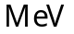时较为合理。自编程序的好处在于我们可以一次性计算多种入射能量、多种屏蔽物质下的带电粒子射程，节省了大量时间，为我们之后在不同情境下研究最优屏蔽层的选取原则提供了便利。

3.3.3 不同物质对质子屏蔽能力的GEANT4模拟结果
3.3.1与3.3.2条中，我们从阻止本领与射程两方面对不同物质对质子的屏蔽能力进行了分析，得出了以下结论：（1）质子入射能量一定时，物质原子序数越小，质量阻止本领越大，对质子的屏蔽能力越强；物质的密度越大，对质子的屏蔽能量也越强。（2）物质种类一定，即原子序数与密度一定时，质子入射能量越高，物质的质量阻止本领越弱，对质子的屏蔽能力越弱。
接下来，我们将模拟实际辐射防护工作，利用GEANT4建立4厚板，分别使用30、50、80MeV的单能质子轰击C、Sn、Cs板，模拟结果如图8所示。
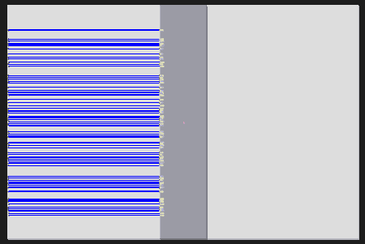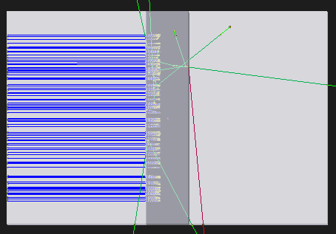
- 入射能量：30MeV，物质：C b. 入射能量：50MeV，物质：C

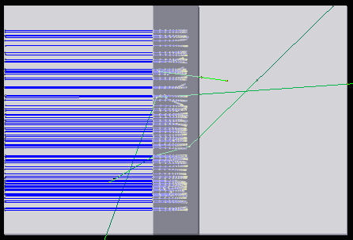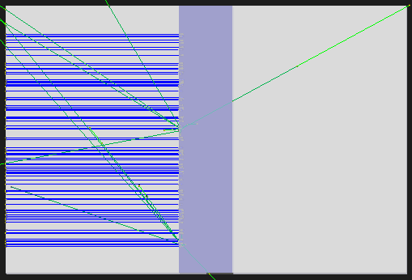
c. 入射能量：80MeV，物质：C d. 入射能量：30MeV，物质：Sn

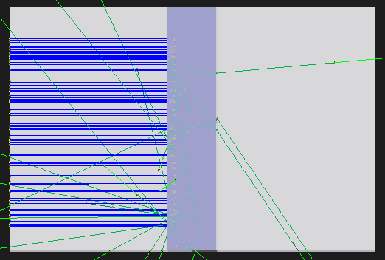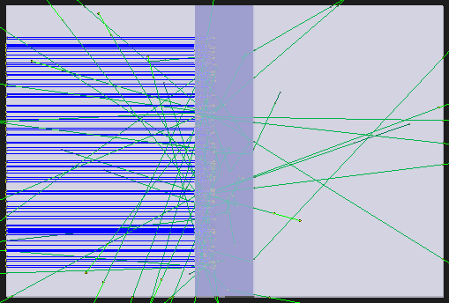
e. 入射能量：50MeV，物质：Sn f. 入射能量：80MeV，物质：Sn

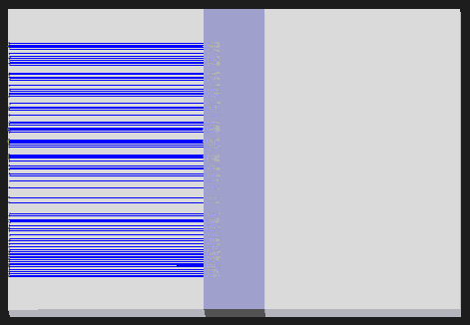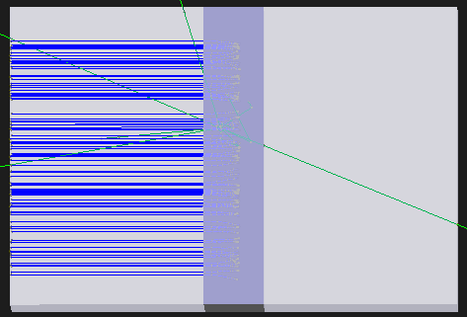
g. 入射能量：30MeV，物质：Cs h. 入射能量：50MeV，物质：Cs

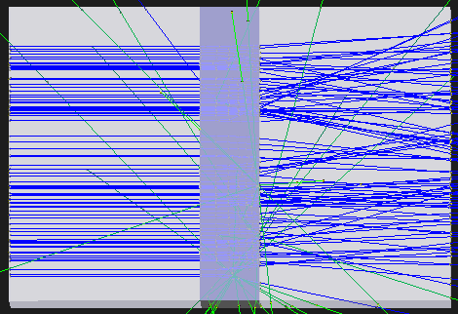
i. 入射能量：80MeV，物质：Cs
图8 不同能量的单能质子分别轰击4cm厚屏蔽层的GEANT4模拟结果
8.a 质子入射能量为30MeV，屏蔽层材料为C的质子入射模拟结果
8.b 质子入射能量为50MeV，屏蔽层材料为C的质子入射模拟结果
8.c 质子入射能量为80MeV，屏蔽层材料为C的质子入射模拟结果
8.d 质子入射能量为30MeV，屏蔽层材料为Sn的质子入射模拟结果
8.e 质子入射能量为50MeV，屏蔽层材料为Sn的质子入射模拟结果
8.f 质子入射能量为80MeV，屏蔽层材料为Sn的质子入射模拟结果
8.g 质子入射能量为30MeV，屏蔽层材料为Cs的质子入射模拟结果
8.h 质子入射能量为50MeV，屏蔽层材料为Cs的质子入射模拟结果
8.i 质子入射能量为80MeV，屏蔽层材料为Cs的质子入射模拟结果

图中，蓝色线条代表质子的轨迹，绿色代表光子的轨迹，红色代表电子的轨迹。从图中可以得知：（1）当屏蔽层物质种类一定时，质子入射能量越大，在物质中的穿透深度越大，并且高能情况下还伴随着光子的生成。（2）质子入射能量一定时，质子在物质中的穿透深度与物质的原子序数、密度有关。由图8.b与图8.e可以看出，在质子入射能量均为50MeV的情况下，质子在Sn中的穿透深度大于在C中的穿透深度，由3.3.1条我们得知，物质的质量阻止本领随着物质原子序数的增加而减小，出现这种结果的原因是由于Sn的密度约为C的3.5倍。我们选取密度相近但原子序数相差较大的两种物质C与Cs，由图8.b与图8.h可以看出，质子在Cs中的穿透深度大于在C中穿透深度。因此，在屏蔽重带电粒子时，为了使得粒子在屏蔽层中穿透深度尽可能小，应选去密度较大，原子序数较小的物质，通常情况下，密度影响更大一些。

3.4 本章小结
重带电粒子的质量阻止本领可通过Bethe-Bloch公式精确计算，在GEANT4的电磁相互作用中建立一块薄板，通过统计入射粒子的能量沉积也能精确计算0.1~1GeV/c动量区间内的质量阻止本领。在实际的辐射防护中，屏蔽物质的密度也对屏蔽效果有很大影响，密度越大，屏蔽效果越好。重带电粒子的射程可通过经验公式、GEANT4来计算，根据Bethe-Bloch公式采用迭代方法所编写的程序也可以精确计算重带电粒子射程。

第4章 电子在不同材料中的屏蔽模拟分析

4.1 引言
本章将研究电子在不同材料中的屏蔽模拟分析，包括GEANT4建模计算质量阻止本领，并与文献结果对比来验证GEANT4建模的合理性；通过改变屏蔽物质种类，来对比电子在不同物质中的质量碰撞阻止本领与质量辐射阻止本领；通过经验公式计算射程，并比较不同物质的质量阻止本领与射程。

4.2 电子的质量阻止本领
电子的质量阻止本领分为碰撞阻止本领与辐射阻止本领。碰撞阻止本领用来描述入射电子与物质核外电子所发生的库仑相互作用进而使得核外电子发生电离或者激发，可用前述的Bethe公式来进行计算。辐射阻止本领用来描述入射电子与物质核外电子碰撞进而发生轫致辐射产生一个新光子，其理论计算式如下：
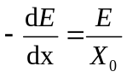 (4-1)
式中，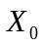是辐射长度，代表电子因轫致辐射导致能量损失至初始能量的1/e时在物质中穿行的长度。不同物质的值不同，一般来说，原子序数越小，越大。
利用GEANT4可以模拟计算不同物质对于电子的阻止本领，我们的计算思路是：统计碰撞与轫致辐射物理过程的能量损失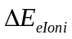与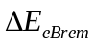，再除以板厚与板密度，即可分别得到碰撞阻止本领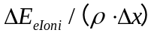与辐射阻止本领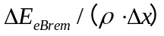，具体模拟计算过程如下：
（1） 建模。建立一块20cm20cm20的薄板，物质种类设置为G4_Pb。
（2） 统计能量沉积。获取某一粒子的母粒子ID，以及该粒子轨迹下每一个step的反应过程类型、能量沉积、初始点动能与结束点动能等物理量。并统计四种能量：总能量沉积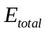、轫致辐射能量沉积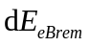、光子能量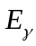、次级电子能量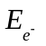。其中总能量沉积与轫致辐射能量沉积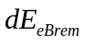可直接通过指令GetTotalEnergyDeposit()来读取，光子能量可通过（4-2）式计算。
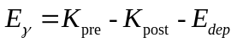 (4-2)
式中，K_{pre}指step初始点动能，K_{post}指step结束点动能，E_{dep}指能量沉积。
次级电子能量的计算方法与上式相同。这样做的原因是GEANT4中将eIoni与eBrem两个物理过程的能量损失分为两部分来计算，一部分是物理过程中所损失的能量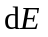，另一部分是产生新粒子的能量，如、。
（3） 计算阻止本领。据所统计到的能量沉积来计算碰撞与轫致辐射物理过程的能量损失与
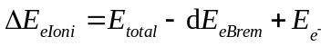 (4-3)
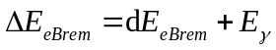 (4-4)
进而求得碰撞阻止本领与辐射阻止本领。
将模拟结果与文献结果^{[31]}做对比，结果如图9。图中的eIoni-理论值我们是将Ionization与Moller过程的值加和起来计算。
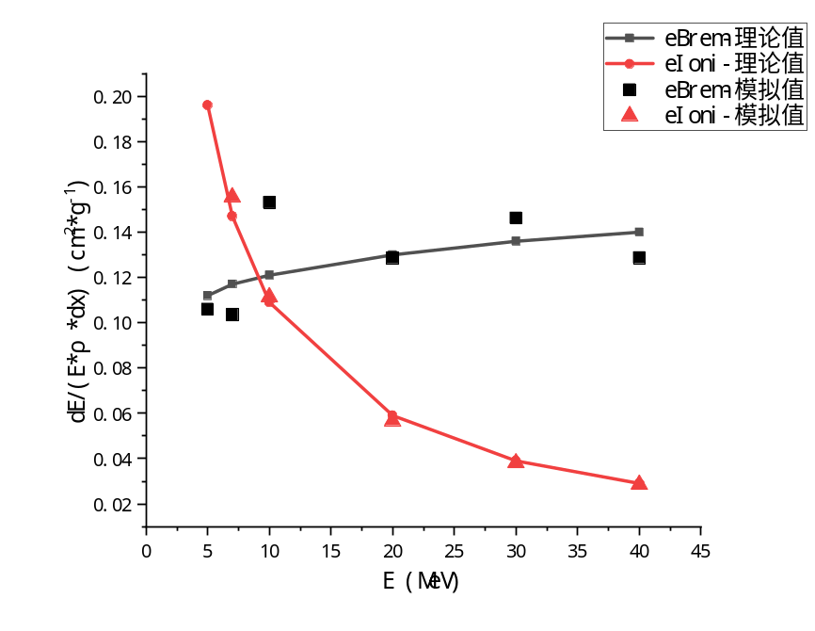
-dE/(E·ρ·dx) (cm²/g

E (MeV)

图9 碰撞阻止本领、辐射阻止本领GEANT4模拟结果与文献理论计算结果的对比（文献所计算的物理量为能量损失率，即质量阻止本领/入射能量）
图9中横坐标为单能电子入射能量，单位为MeV，纵坐标为电子在单位质量、单位厚度物质中能量损失率，单位为cm²·g⁻¹。图中的实线是根据文献中的结果所绘制的，▲与■是根据GEANT4薄板模型计算出的结果。
从图中可以看出我们所选用的模拟计算方法与文献理论计算结果符合较好，可以用于实际屏蔽模拟计算。

4.3 电子在不同物质中的屏蔽模拟分析

4.3.1 不同物质对于电子的阻止本领
为了达到在不同场景下进行辐射屏蔽模拟计算的目的，我们需要比较不同物质对于电子的质量阻止本领。我们选用了C、Fe、Pb三种物质，使用4.2中所述的模拟计算方法，得到了这三种物质在电子入射能量分别为5、7、10、20、30、40MeV下的碰撞阻止本领与辐射阻止本领，如图10。
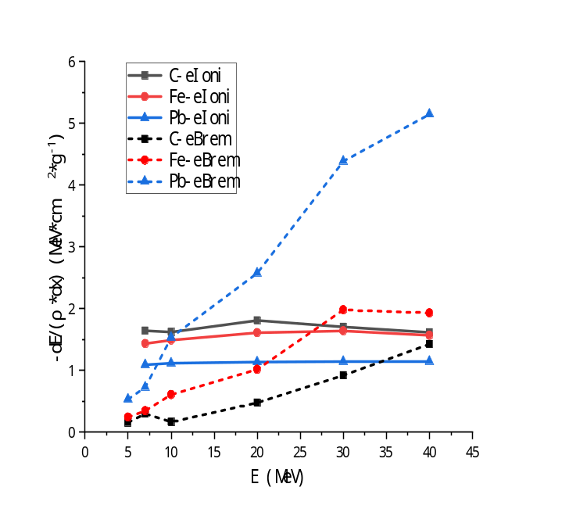
-dE/(ρ·dx) (MeV·cm²/g

E (MeV)

图10 C、Fe、Pb三种物质在电子入射能量分别为5、7、10、20、30、40MeV下的碰撞阻止本领与辐射阻止本领
图10中横坐标为电子入射能量，单位为MeV，纵坐标为电子质量阻止本领，单位为MeV·cm²·g⁻¹。，图中的曲线是根据GEANT4薄板模型计算得到。
从图10中可以分析得到以下结论：（1）随着电子入射能量增加，C、Fe、Pb三种物质对于电子的碰撞阻止本领变化不明显，Fe可以看出略微升高；对于电子的辐射阻止本领明显增加。（2）C、Fe、Pb三种物质对于电子的碰撞阻止本领与辐射组织本领存在交点（C的交点在图中未显示出来）。低于交点处的能量值时碰撞阻止本领大于辐射组织本领，并且能量越低，碰撞阻止本领的主导作用越大；高于交点处的能量值时碰撞阻止本领小于辐射组织本领，并且能量越高，辐射阻止本领的主导作用越大。（3）对于碰撞阻止本领来说，C最大，Fe次之，Pb最小；对于辐射阻止本领，C最小，Fe次之，Pb最大。这说明屏蔽物质的原子序数越大，所产生的轫致辐射辐射越强，辐射出的光子越多，而屏蔽物质的原子序数越小，辐射出的光子越少，因此在实际的电子辐射防护中，应使用低原子序数的物质来作为屏蔽材料。

4.3.2 电子在不同物质中射程的计算与比较
为了确定选取何种厚度的屏蔽材料较为合适，我们需要计算电子在不同材料中的射程。射程有三种途经可以获得，第一种是利用电子在Al中射程的经验公式计算得到，如（4-5）~（4-8）式

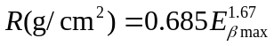 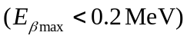 (4-5)
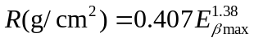 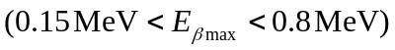 (4-6)
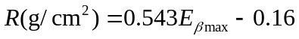 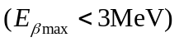 (4-7)

对于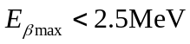的β射线，均可用下式进行计算
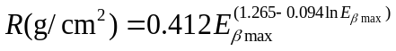 (4-8)
但该经验公式只适用于低能区，当能量高于3MeV时便不适用。第二种是查表得到射线在Al当中的最大射程，进而根据射程换算公式
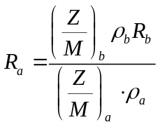 (4-9)
得到射线其他物质中的射程，该方法的优点是可以很方便的得到数据表中列出的入射能量所对应的射程，但是对于其他能量就无能为力。第三种方法是利用GEANT4模拟计算得到电子的射程，具体步骤为：（1）建立一个足够厚的屏蔽层。（2）设置不同的电子入射能量，并设置电子沿坐标轴z方向射入屏蔽层。（3）统计电子在z方向上的位移。GEANT4模拟射程计算的好处在于可以得到任意能量下电子在屏蔽物质中的射程，但方便起见，我们只研究了单能电子的入射情形。实际模拟工作中，我们利用GEANT4模拟了Al、Sn、Pb三种物质在0~20MeV能量区间内的射程，并与用查表法所得到三种物质在0~20MeV能量区间内的13个能量值所对应的射程做对比，如图11。
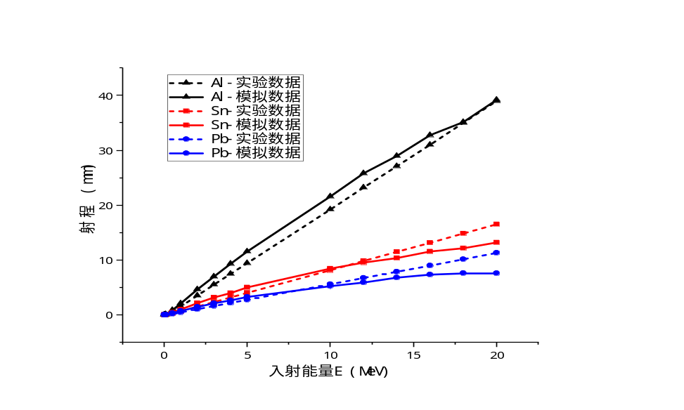
图11 电子在物质中射程GEANT4模拟值与查表所得值的对比
图11中横坐标为电子入射能量，单位为MeV，纵坐标为电子射程，单位为mm。图中的虚线是根据查表所得数据所作，实线是根据GEANT4模拟结果所作。
从图11中可以看到GEANT4模拟所得数据与查表所得值基本吻合，但在增长趋势以及12MeV以上的能量区段存在一定偏差。

4.3.3 不同物质对电子屏蔽能力的GEANT4模拟结果
4.3.1与4.3.2条中，我们从阻止本领与射程两方面对不同物质对电子的屏蔽能力进行了分析，得出了以下结论：（1）电子入射能量一定时，物质原子序数越小，碰撞所损失能量占比越大，轫致辐射所损失能量占比越小。（2）物质原子序数一定时，入射能量越高，碰撞所损失能量占比越小，轫致辐射所损失能量占比越大。
接下来，我们将模拟实际辐射防护工作，利用GEANT4建立4cm厚板，分别使用5、10、20MeV的单能电子轰击C、Sn、Pb板，模拟结果如图10所示。

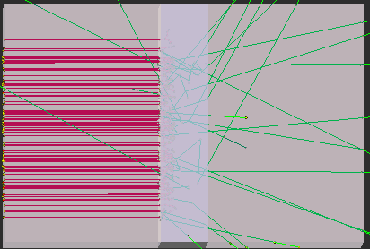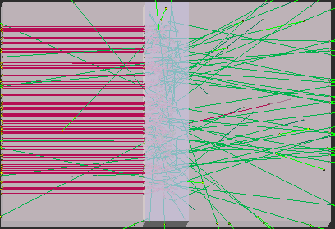
a. 入射能量：5MeV，物质：C b. 入射能量：10MeV，物质：C

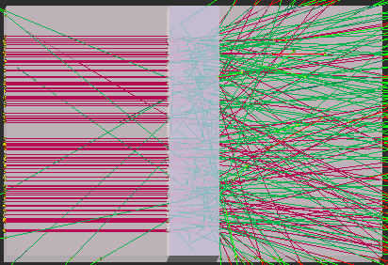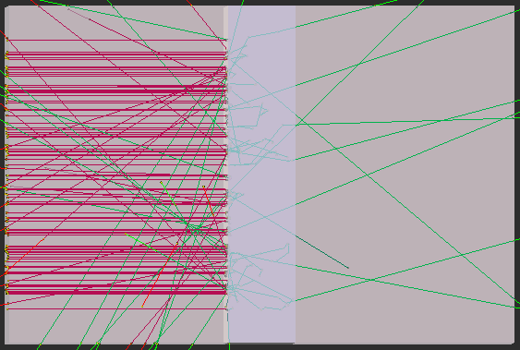
c. 入射能量：20MeV，物质：C d. 入射能量：5MeV，物质：Sn

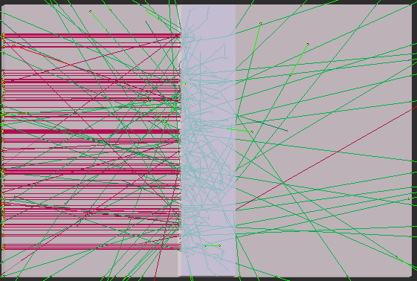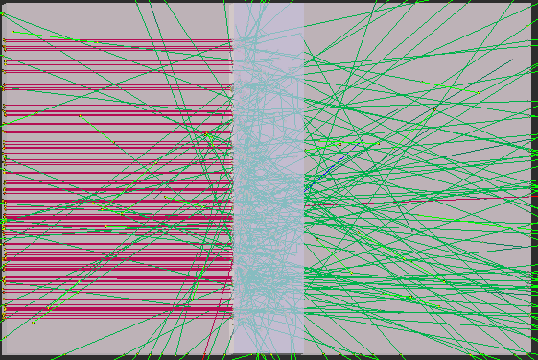
e. 入射能量：10MeV，物质：Sn f. 入射能量：20MeV，物质：Sn

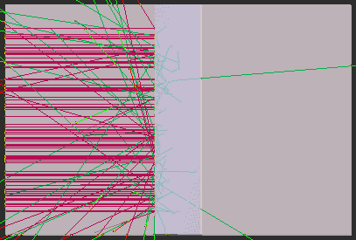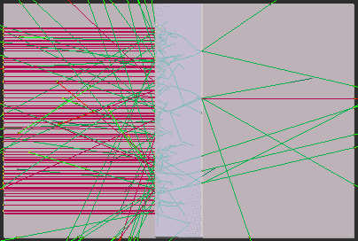
g. 入射能量：5MeV，物质：Pb h. 入射能量：10MeV，物质：Pb

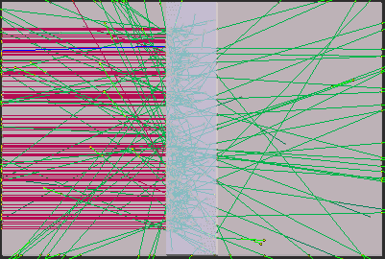
i. 入射能量：20MeV，物质：Pb
图12 5、10、20MeV单能电子分别轰击4cm厚C、Sn、Pb板的GEANT4模拟结果
图12.a 电子能量为5MeV，屏蔽层材料为C的电子入射屏蔽层模拟结果
图12.b 电子能量为10MeV，屏蔽层材料为C的电子入射屏蔽层模拟结果
图12.c 电子能量为20MeV，屏蔽层材料为C的电子入射屏蔽层模拟结果
图12.d 电子能量为5MeV，屏蔽层材料为Sn的电子入射屏蔽层模拟结果
图12.e 电子能量为10MeV，屏蔽层材料为Sn的电子入射屏蔽层模拟结果
图12.f 电子能量为20MeV，屏蔽层材料为Sn的电子入射屏蔽层模拟结果
图12.g 电子能量为5MeV，屏蔽层材料为Pb的电子入射屏蔽层模拟结果
图12.h 电子能量为10MeV，屏蔽层材料为Pb的电子入射屏蔽层模拟结果
图12.i 电子能量为20MeV，屏蔽层材料为Pb的电子入射屏蔽层模拟结果
图中，红色代表电子，绿色代表光子，100个电子从屏蔽板左侧入射，轰击到板上之后产生了若干光子，向各个方向出射。从图10可以得知，（1）对于同一种材料的屏蔽板来说，电子能量越高，电子穿透深度越深，产生的光子数越多。这与4.3.1与4.3.2条中所得到的结论相同。（2）对于同一种能量的电子来说，材料的原子序数越高，电子穿透深度越浅，产生的光子数越多，这一点在C与Sn两种物质间较为明显，但在Sn与Pb两种物质间并不明显，不明显的原因初步推测是Pb对光子能量的吸收能力较强。虽然入射的电子因轫致辐射产生了较多的光子，但有一些光子在Pb屏蔽板内部已被吸收，因此出射的光子数Sn与Pb差别不明显。（3）对于不同物质的屏蔽板，物质原子序数越小，沿电子入射方向出射的光子数越多，物质原子序数越大，沿电子入射反方向出射的光子数越多，对此我们的初步推测是原子序数越高的物质，与光子相互作用的散射截面更大，导致光子更易发生大角度散射。因此，在使用低原子序数物质在屏蔽电子时，需要在后面在加一层Pb屏蔽层来屏蔽光子，如图13。
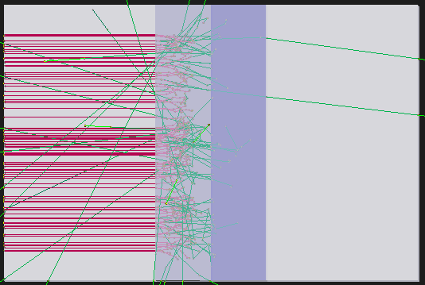
图13 10MeV单能电子轰击8cm厚C、Pb复合板的GEANT4模拟结果
图中绿色代表电子，紫色代表光子，100个电子从屏蔽板左侧入射。左侧颜色较浅的屏蔽层是C屏蔽层，右侧颜色较浅的屏蔽层是Pb屏蔽层。可以看到，相比于图11.b，图13中沿电子入射方向出射的光子只有两个，可以说防护效果十分理想，达到了预期目标。

4.4 本章小结
电子的质量阻止本领可在GEANT4的电磁相互作用模型中通过建立薄板模型，统计入射粒子的碰撞能量沉积及轫致辐射能量损失来精确计算。能量足够高时，相较于碰撞阻止本领，辐射阻止本领的主导作用更大。由于屏蔽物质的原子序数越大，所产生的轫致辐射辐射越强，辐射出的光子越多，因此在实际的电子辐射防护中，应使用低原子序数的物质来作为屏蔽材料。电子的射程同样可通过经验公式、GEANT4模拟来计算，两个计算结果符合较好。

结 论
本文扩展了阻止本领的计算方法，利用GEANT4建立薄板模型的方法来精确计算阻止本领，并且对不同场景下的最佳防护方案做了详细讨论。
（1）研究实际辐射防护的最佳防护方案时，通过引入射程、密度、质量阻止本领等物理量后分析得到：需要屏蔽层厚度最小时，须选取（即密度与质量阻止本领之积）最大的物质，需要屏蔽层质量最小时，须选取质量阻止本领最大的物质。
（2）在GEANT4中通过建立薄板模型，统计大量粒子在薄板中的能量沉积，最终得到与理论公式高度符合的结果。另外，在模拟计算中通过改变物质种类、质子入射动量等参数，验证阻止本领与物质原子序数以及入射动量间的关系。通过GEANT4模拟计算以及自己编写程序得到不同能量的质子在不同物质中的射程，进而验证理论上所得屏蔽层厚度最小时最佳防护方案的正确性。
（3）在GEANT4中通过建立薄板模型，在不断改变薄板厚度的同时统计大量粒子在薄板中碰撞与轫致辐射的能量沉积，最终使得GEANT4模拟结果与文献结果吻合，获得最佳模型方案。另外，在模拟计算中通过改变物质种类、入射电子能量等参数，验证碰撞阻止本领、辐射阻止本领与物质原子序数、入射能量间的关系。通过GEANT4模拟计算得到不同能量的电子在不同物质中的射程，进而验证理论上所得屏蔽层厚度最小时最佳防护方案的正确性。

参考文献
[1] Bragg, W. H. On the α particles of radium, and their loss of range in passing through various atoms and molecules[J]. Phil. Mag. 1905(57): 318.
[2] Bohr, N. On the Theory of the Decrease of Velocity of Moving Electrified Particles on passing through Matter[J]. Phil. Mag. 1913(145): 10.
[3] Bethe, H. A. Zur Theorie des Durchgangs schneller Korpuskularstrahlen durch Materie[J].Ann. d. Physik.1930(5), 325.
[4] Bethe, H. A. Bremsformel für Elektronen relativistischer Geschwindigkeit[J]. Z. Phys. 1932(76): 293.
[5] ICRU. International Commission on Radiation Units and Measurements. ICRU Report 37, Stopping Powers for Electrons and Positrons.1984.
[6] Berger, M. ESTAR, PSTAR, and ASTAR: Computer Programs for Calculating Stopping-Power and Range Tables for Electrons, Protons, and Helium Ions, NIST Interagency/Internal Report (NISTIR), National Institute of Standards and Technology, Gaithersburg, MD，1992.
[7] Tesla. System of Electric Lighting. United States Patents[P]. 454-62. 1981.
[8] Pratt, R. H. Tseng, H. K. Lee, C. M. Kissel, L. MacCallum, C. and Riley, M. Bremsstrahlung energy spectra from electrons of kinetic energy 1 keV < T1 < 2000 keV incident on neutral atoms 2 < Z < 92[J]. Atomic Data Nucl. Data Tables. 1977:20, 175. Errata in 26, 477.
[9] Seltzer, S. M. and Berger, M. J. Bremsstrahlung spectra from electron interactions with screened atomic nuclei and orbital electrons[J].Nucl. Instr. Meth. 1985:B12, 95.
[10] https://physics.nist.gov/PhysRefData/Star/Text/method.html
[11]Alfredo Ferrari, et al. Fluka: a multi-particle transport code[M].GENEVA.2011.
[12]徐俊奎. 医用重离子束输运过程的GEANT4模拟[D].兰州大学,2009.
[13]姚志明,宋顾周,黑东炜,马继明,周鸣,段宝军,宋岩,韩长材.GEANT4模拟1.6GeV质子的输运过程[J].核技术,2014,37(03):31-36.
[14]姚志明,黑东炜,宋顾周,马继明,韩长材,段宝军,岳志勤.基于GEANT4的质子输运计算的加速方法研究[J].黑龙江科学,2015,6(07):7-9.
[15]刘文彪. γ光子在物质中输运蒙卡程序研发[D].兰州大学,2015.
[16]张鸿,郭红霞,潘霄宇,雷志峰,张凤祁,顾朝桥,柳奕天,琚安安,欧阳晓平.重离子在碳化硅中的输运过程及能量损失研究[J/OL].物理学报.2021:1-17
[17]吴冲,张强,孙志嘉,唐彬,周健荣,许虹,杨桂安,王艳凤,王拓,杨振.低能中子探测的GEANT4模拟研究[J].原子核物理评论,2012,29(02):173-177.
[18]杜龙. 基于~6Li中子探测器的蒙特卡罗模拟及实验测量[D].中国科学院研究生院（上海应用物理研究所）,2014.
[19]程凯,魏鑫,曾德凯,季选韬,朱坤,王晓冬.基于微结构气体探测器对单能和连续谱快中子的模拟解谱研究[J].物理学报.2021:1-22.
[20]钱祎剑,张立军,陈灵新,王冠鹰.宇宙射线缪子核材料快速检测算法研究[J/OL].原子能科学技术.2021:1-7.
[21].聂鹏煊,汪一夫,郑涛,范凤英,史帆,祝兆文.CsI(Tl)对高能质子能量响应的蒙特卡罗研究[J].武汉科技学院学报,2010,23(02):27-32.
[22] Setlow R B . The U.S. National Research Council's views of the radiation hazards in space[J]. Mutation Research/Fundamental and Molecular Mechanisms of Mutagenesis, 1999, 430(2):169-175.
[23]S.Knehr, H.Zitzelsberger, H.Braselmann, M.Bauchinger. Analysis for DNA-proportional Distribution of Radiation-induced Chromosome Aberrations in Various Triple Combinations of Human Chromosomes Using Fluorescence in Situ Hybridization[J] . International Journal of Radiation Biology . 1994 (6).
[24]路伟. GEANT4的开发及其在空间辐射效应分析中的应用[D].国防科学技术大学,2007.
[25]曾志,李君利,邱睿,贾向红.质子剂量微分谱预估空间辐射剂量[J].清华大学学报(自然科学版),2006(03):374-376.
[26]耿长冉,汤晓斌,谢芹,陈达.空间辐射环境及人体剂量蒙特卡罗模拟[J].强激光与粒子束,2012,24(12):3028-3032.
[27]汤晓斌,陈飞达,谢芹,刘云鹏,耿长冉,陈达.不同人体组织中~(192)Ir、~(125)I粒子源的剂量分布研究[J].中国医学物理学杂志,2011,28(06):2971-2975.
[28]黄齐艳.重离子治疗中剂量学相关问题的蒙特卡罗模拟研究[D].中国科学院研究生院（近代物理研究所）,2014.
[29]林辉,谢聪,张拥军,熊桢宇,吴东升,曹瑞芬,FDS团队.GEANT4不同物理模型对放疗质子束模拟的影响[J].原子能科学技术,2015,49(07):1290-1297..……
[30]Nagashima Yorikiyo. Elementary Particle Physics:Quantum Field Theory and Particles[M]. Weinheim, Germany : Wiley‐VCH Verlag GmbH & Co. KGaA, 2010：384.
[31]Particle Data Group, P A Zyla et al. Review of particle physics[J]. Progress of Theoretical and Experimental Physics,2020:8,2020.

哈尔滨工业大学本科毕业设计（论文）原创性声明
本人郑重声明：在哈尔滨工业大学攻读学士学位期间，所提交的毕业设计（论文）《带电粒子在不同材料下的屏蔽模拟分析》，是本人在导师指导下独立进行研究工作所取得的成果。对本文的研究工作做出重要贡献的个人和集体，均已在文中以明确方式注明，其它未注明部分不包含他人已发表或撰写过的研究成果，不存在购买、由他人代写、剽窃和伪造数据等作假行为。
本人愿为此声明承担法律责任。

作者签名： 日期： 年 月 日

致 谢
衷心感谢导师任延宇、冯启春老师对本人的精心指导。在我的研究工作出现困难后，他们总是不遗余力地帮助我查找资料、思考解决办法。在我的工作出现疏漏后，他们会及时指出我的错误。两位老师亦师亦友，会时常关心我的生活状况，在生活遇到困难时会主动为我提供帮助。虽然我研究生不再跟随任老师做课题，但是任老师依旧十分关心我未来研究生的方向与生活。冯老师虽然不是我的毕设导师，但是他会非常耐心的为我解决GEANT4模拟上遇到的问题，在此我非常感谢两位老师。在两位老师的帮助下，我积累了很多有用的科研经验，他们的言传身教将使我终生受益。
感谢我的舍友杨杰、吴博昌与何凡从大二至今的陪伴，你们都是我大学里最亲近的人，我们一起度过了一千多个日日夜夜，你们将是我大学回忆中最重要的一部分，你们在生活中对我的帮助是我能够顺利毕业不可或缺的一环。
感谢李世伟、王一飞、郑新义、徐晨阳、王咏歌、申哲远、张宇昂等同学在本科阶段对我的帮助，你们有的人在CUPT中给予我莫大帮助，有的在生活上成为我的挚交，有的耐心的教我羽毛球等体育运动，你们都是本科阶段所结交到的不可多得的好友，正是有了你们我的大学生活才多姿多彩，也祝愿你们在未来学习进步、工作顺利、生活幸福。
感谢张景波、霍雷等教授在本科阶段为我教授的专业课程，各位老师风格各异，但都倾尽全力为我们上好每一节课，尤其是张景波老师，让我看到了一名优秀物理教师的潇洒风度，如果我将来也成为一名教师，您将是我的榜样。
感谢辅导员宗剑、秦必达以及张丽玫老师，你们在我大学期间给予了我非常多的帮助，帮助我从一个懵懂的中学少年成长为一个成熟的大学毕业生，你们的付出我会一生牢记。
最后要感谢从小养育我的家人，养育之恩，终身难报。你们在我大学学习、生活上遇到挫折时不断安慰我、开导我，给我中肯的建议，为我指明方向。正是有你们坚强的避风港，我才能在大学四年中放手拼搏。

